教育部國民及學前教育署
106年度中小學國際教育課程領導者培訓工作坊實施計畫
壹、依據
一、教育部中小學國際教育白皮書。
二、教育部國民及學前教育署105年度推動中小學國際教育課程教材、資訊網及學校本位國際教育計畫。
貳、目的
一、瞭解學校本位國際教育課程發展之理念與實踐。
二、藉由國際教育政策理論與實際課程教學之落實，培訓國際教育之課程領導者，強化專業
素養、實務能力與促進專業成長，進而建立兼具學校特色之學校本位課程。
三、透過工作坊實務操作，鼓勵各學校課程領導者研發及設計國際教育學校本位課程，並給
予課程方案建議及未來推行方向，達成資源共享與成果推廣之目的。
參、辦理單位
主辦單位：教育部國民及學前教育署
承辦單位：國立臺灣師範大學
協辦單位：屏東縣私立南榮國中
肆、研習對象
一、國小、國中、高中與高職對國際教育學校本位課程推動有興趣之課程領導者或教師。
二、每場次預計150人，額滿為止。如有缺額，依報名順序錄取。
伍、研習時間與地點
一、分北區與南區各辦理一場為期一天之研習。
二、研習時間地點：
(一)北區：106年3月31日(五) 國立臺灣師範大學進修推廣學院一樓演講堂
(圖書館校區：台北市大安區和平東路一段129號）
(二)南區：106年3月27日(一) 屏東縣私立南榮國民中學
(屏東縣崁頂鄉園寮村田寮路1-15號)
陸、報名時間與方式
一、報名時間：至全國教師在職進修資訊網。報名網址:http://www1.inservice.edu.tw/index2-3.aspx
北區：106年02月27日(一)～106年03月13日(五)截止。
南區：106年02月27日(一)～106年03月13日(五)截止。
二、如有相關問題，請與下列工作人員聯絡：
國立臺灣師範大學王冠雯小姐。聯絡電話：02-77343865。
三、交通與會場相關問題：
北區：國立臺灣師範大學，參見玖、交通方式
南區：屏東縣私立南榮國民中學吳淑惠主任，聯絡電話：(08) 8631112#12。
交通車接駁地點：高鐵左營站、臺鐵潮州站。
四、報名時請於全國教師在職進修資訊網「報名所需額外資訊」欄位中，「其他資訊填寫說明
二」中加註搭乘地點。
柒、經費
一、研習所需經費由教育部專款補助。
二、參加研習人員以公差假登記，所遺課務排代及差旅費由服務單位依相關
規定支給。
捌、其他
一、響應環保及節能減碳，與會人員請自備環保杯(筷)。
二、南區場次備有專車接駁。
三、全程參與工作坊教師核發研習時數6小時。
玖、交通方式
校 址：106臺北市大安區和平東路一段129號
捷 運：淡水線〈紅線〉、中和線、新莊線〈橘線〉、新店線〈綠線〉 於「古亭站」下車，五號
出口直行約十分鐘即可到達師大圖書館校區。
公 車：3、15、18、74、235、237、672(原254)、278、295、在「師大站」或 「師大綜合大樓站」下車
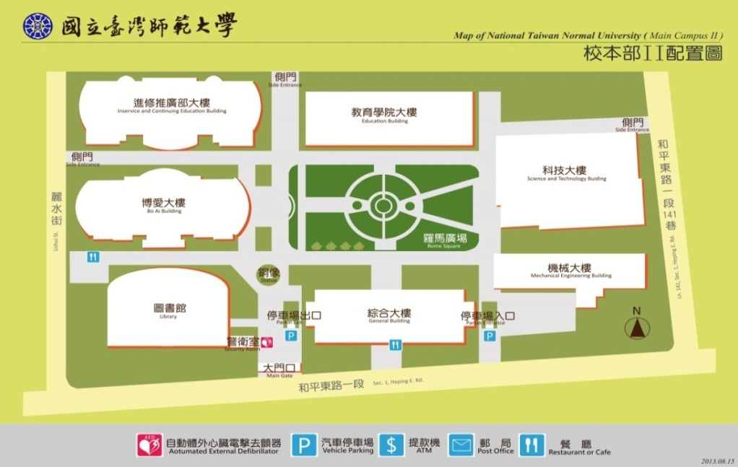

中小學國際教育課程領導者培訓工作坊議程(北區)
日期：106年3月31日 (五)
地點：國立臺灣師範大學進修推廣學院一樓演講堂
時間 |  | 課程名稱 | 課程內容 | 主持人/主講人
08:30-09:00 | 30分 | 報 到
09:00-09:10 | 10分 | 致歡迎詞暨優良課程方案頒獎 |  | 主持人：劉美慧教授
09:10-09:30 | 20分 | 中小學國際教育優良課程方案發表
09:30-10:10 | 40分 | 主題演講 | 國際教育學校本位課程設計 | 主講人：劉美慧教授
10:10-10:30 | 20分 | 茶 敘
10:30-12:10 | 100分 | 課程實例分享 | - 翻轉地球 定向世界  - 蝴蝶效應－「川」越國境  - 全球關聯 在地實踐  - 放眼國際 成就技藝 | 主持人：彭盛佐校長  主講人：  國小組：侯怡如教師  國中組：陳美伶教師  高中組：黃春木教師  高職組：楊雅惠教師
12:10-13:20 | 70分 | 午 餐
13:20-15:00 | 100分 | 課程實作與分享 | 學校本位課程設計實作 | 國小組：侯怡如教師  洪夢華教師  國中組：陳美伶教師  黃麗美教師  高中職組：黃春木教師  彭盛佐校長  楊雅惠教師
15:00-15:10 | 10分 | 茶 敘
15:10-16:00 | 50分 | 課程實作與分享 | 學校本位課程方案  分享與討論 | 國小組：侯怡如教師  洪夢華教師  國中組：陳美伶教師  黃麗美教師  高中職組：黃春木教師  彭盛佐校長  楊雅惠教師
16:00 | 賦歸

中小學國際教育課程領導者培訓工作坊議程(南區)
日期：106年 3 月 27 日 (一)
地點：屏東縣私立南榮國民中學
時間 |  | 課程名稱 | 課程內容 | 主持人/主講人
09:00-09:20 | 20分 | 報 到
09:20-09:30 | 10分 | 致歡迎詞暨優良課程方案頒獎 |  | 主持人：張顥騰校長
09:30-09:50 | 20分 | 中小學國際教育優良課程方案發表
09:50-10:30 | 40分 | 主題演講 | 國際教育學校本位課程設計 | 主持人：張顥騰校長  主講人：劉美慧教授
10:30-10:40 | 10分 | 茶 敘
10:40-12:20 | 100分 | 課程實例分享 | - 哈e世界通 國際教育在苓洲  - 大腳行愛 閱/悅世界  - 全球視野，在地展現  - 教材．教才．教財 | 主持人：葉芳吟教師  主講人：  國小組：宋宗樺教師  國中組：丘麗英教師  高中組：蔡正儀教師  高職組：黃淑玫教師
12:20-13:30 | 70分 | 午 餐
13:30-15:10 | 100分 | 課程實作與分享 | 學校本位課程設計實作 | 國小組：宋宗樺教師  洪麗卿教師  國中組：丘麗英教師  葉芳吟教師  高中職組：蔡正儀教師  黃淑玫教師  黃春木教師
15:10-15:20 | 10分 | 茶 敘
15:20-16:10 | 50分 | 課程實作與分享 | 學校本位課程方案  分享與討論 | 國小組：宋宗樺教師  洪麗卿教師  國中組：丘麗英教師  葉芳吟教師  高中職組：蔡正儀教師  黃淑玫教師  黃春木教師
16:10 | 賦歸

北區主講人簡介
主講人 | 服務單位與經歷 | 課程名稱
劉美慧 | 一、國立臺灣師範大學教育學系教授  二、教育部國際教育課程發展子計畫主持人 | 主題演講
侯怡如 | 一、嘉義市文雅國小國際教育組組長  二、教育部中小學國際教育學校本位課程種子教師 | - 課程實例分享  - 課程方案設計實作  - 課程方案分享與討論
洪夢華 | 一、臺北市金華國民小學專任教師  二、中央輔導團課程與教學團隊社會領域  三、教育部中小學國際教育學校本位課程種子教師
陳美伶 | - 臺北市立三民國中主任  - 教育部中小學國際教育學校本位課程種子教師
黃麗美 | 一、臺北市敦化國中退休教師  二、臺北市社會學習領域輔導團團員  三、教育部中小學國際教育學校本位課程種子教師
黃春木 | - 臺北市教育局特聘教師  二、臺北市立建國高級中學教師  三、英國文化協會「國際學校獎」(International School Award)協作專家  四、教育部中小學國際教育學校本位課程種子教師
彭盛佐 | 一、新北市雙溪高級中學校長  二、獲新北市102年推動國際教育有功人員獎  三、教育部中小學國際教育學校本位課程種子教師
楊雅惠 | 一、臺北市立南港高級工業職業學校秘書  二、教育部中小學國際教育學校本位課程種子教師

南區主講人簡介
主講人 | 服務單位與經歷 | 課程名稱
劉美慧 | 一、國立臺灣師範大學教育學系教授  二、教育部國際教育課程發展子計畫主持人 | 主題演講
宋宗樺 | - 高雄市苓洲國民小學輔導主任  二、高雄市國際教育任務學校獲全國教學卓越金質獎  三、教育部中小學國際教育學校本位課程種子教師 | - 課程實例分享  - 課程方案設計實作  - 課程方案分享與討論
洪麗卿 | 一、臺北市雙園國小專任教師  二、教育部中小學國際教育課程發展與教學種子教師
丘麗英 | 一、屏東縣私立南榮國民中學教師  二、教育部中小學國際教育學校本位課程種子教師
葉芳吟 | - 臺北市教育局特聘教師  - 臺北市民生國民中學專任教師  - 臺北市國民教育輔導團英語兼任輔導員  - 英國文化協會「國際學校獎」(International School Award)協作專家  - 教育部中小學國際教育課程發展與教學種子教師
蔡正儀 | 一、國立臺灣師範大學附屬高級中學圖書館主任  二、教育部中小學國際教育學校本位課程種子教師
黃淑玫 | 一、員林高級農工職業學校學務主任  二、教育部中小學國際教育課程發展與教學種子教師
黃春木 | - 臺北市教育局特聘教師  二、臺北市立建國高級中學教師  三、英國文化協會「國際學校獎」(International School Award)協作專家  四、教育部中小學國際教育學校本位課程種子教師

北區得獎教案發表人簡介
主講人 | 服務單位與經歷 | 課程名稱
劉安倫校長 | 一、新竹縣竹北國中  二、獲105學年度國際教育優良課程方案國中  組優選 | 中小學國際教育優良課程方案發表
魏杏芳教師
陳巧嫦教師
陳彥育教師
范逸芳組長

南區得獎教案發表人簡介
主講人 | 服務單位與經歷 | 課程名稱
龍麗華教師 | 一、花蓮縣中正國小教師  二、獲105學年度國際教育優良課程方案國小  組特優 | 中小學國際教育優良課程方案發表
陳宥妤教師 | 一、彰化市南郭國小教師  二、獲105學年度國際教育優良課程方案國小  組特優

